RENCANA PELAKSANAAN PEMBELAJARAN ( RPP )
KURIKULUM 2013 (3 KOMPONEN) REVISI 2020
(Sesuai Edaran Mendikbud Nomor 14 Tahun 2019)

Satuan Pendidikan : SD/MI
Kelas / Semester : 3 /1
Tema : Benda di Sekitarku (Tema 3)
Sub Tema : Aneka Benda di Sekitarku (Sub Tema 1)
Muatan Terpadu : Bahasa Indonesia, PPkN, PJOK
Pembelajaran ke : 2
Alokasi waktu : 1 hari

- TUJUAN
- Dengan membaca wacana berjudul Benda Terbuat dari Kayu, siswa dapat menemukan kosakata baru yang terdapat dalam wacana.
- Dengan menjawab pertanyaan pada persiapan bercerita, siswa mampu menceritakan kembali informasi secara lisan tentang benda-benda di sekitarnya yang terbuat dari kayu dengan percaya diri.
- Dengan melakukan praktik musyawarah, siswa mengetahui arti penting melakukan musyawarah untuk menyelesaikan musyawarah dengan tepat.
- Dengan menjawab pertanyaan seputar musyawarah, siswa dapat menceritakan pengalamannya dalam melakukan musyawarah dengan tepat.
- Dengan memerhatikan praktik yang dilakukan guru, siswa mampu mengetahui teknik dalam melempar dan menangkap bola dengan tepat.
- Dengan berlatih melempar dan menangkap bola, siswa dapat mempraktikkan langsung melempar dan menangkap bola dengan tepat.

- KEGIATAN PEMBELAJARAN
Kegiatan | Deskripsi Kegiatan | Alokasi  Waktu
Kegiatan  Pendahuluan | - Melakukan Pembukaan dengan Salam dan Dilanjutkan Dengan Membaca Doa (Orientasi)  - Mengaitkan Materi Sebelumnya dengan Materi yang akan dipelajari dan diharapkan dikaitkan dengan pengalaman peserta didik (Apersepsi)  - Memberikan gambaran tentang manfaat mempelajari pelajaran yang akan dipelajari dalam kehidupan sehari-hari. (Motivasi) | 15  menit
Kegiatan  Inti | Ayo Mengamati  - Guru mengajukan pertanyaan bagian pohon mana yang diambil untuk dijadikan benda-benda tersebut? (Jawab: bagian kayu.)  - Siswa menyebutkan contoh benda-benda di sekitar yang terbuat dari kayu. (Mandiri)  - Siswa membaca wacana yang ada di Buku Siswa.  - Siswa menjawab pertanyaan yang ada di Buku Siswa.  - Diskusikan jawaban pertanyaan tersebut bersama.  Ayo Menulis  - Kegiatan dilanjutkan dengan siswa mengulang kembali proses pembuatan kayu.  - Perwakilan siswa dapat memberikan contoh penjelasan tentang proses pembuatan perlengkapan dari kayu, mulai dari penebangan pohon sampai diolah di pabrik dengan kalimat sendiri.  - Siswa menuliskan urutan proses pembuatan benda-benda dari kayu di selembar kertas. Guru berkeliling untuk memeriksa ketepatan urutan yang dibuat olehsiswa.  - Setelah itu siswa menggambarkan urutan pembuatan benda dari kayu di Buku Siswa dan melengkapi dengan keterangan di bawahnya.  - Jika waktu memungkinkan siswa dapat menambahkan warna agar lebih indah.  (Creativity and Innovation)  Ayo Mengamati  - Kegiatan selanjutnya siswa memerhatikan benda-benda di sekitar kelas.  - Siswa mencari benda-benda yang terbuat dari kayu.  - Siswa mencari tahu kegunaan benda tersebut.  - Siswa menuliskan nama benda serta kegunaan benda tersebut di Buku Siswa. Setelah selesai, setiap siswa diberikan kesempatan untuk mengemukakan satu contoh benda yang terbuat dari kayu dan kegunaannya. Siswa giliran selanjutnya harus memberikan contoh benda yang tidak sama dengan teman sebelumnya.(Creativity and Innovation)  Ayo Berdiskusi  - Setelah siswa bercerita, guru mengingatkan kembali proses pengolahan kayu melalui pertanyaan berikut.  - Bagaimana cara memperoleh kayu? (Dengan menebang pohon).  - Bagian pohon manakah yang digunakan untuk membuat benda-benda? (Bagian batang).  - Apa yang dilakukan setelah penebangan pohon dilakukan? (Pohon didistribusikan ke pabrik, kemudian dipotong dan dijemur, setelah itu baru diolah).  - Siswa membaca wacana yang ada di Buku Siswa terkait apa yang terjadi di desa Siti.  - Siswa membentuk kelompok untuk membahas solusi mengatasi penebangan yang terjadi di desa Siti melalui musyawarah.  - Tugas kelompok adalah mencari jawaban dari pertanyaan yang diajukan, yaitu sebagai berikut.  - Apa yang harus dilakukan oleh masyarakat di desa Siti untuk mengatasi penebangan liar?  - Apa yang terjadi jika penebangan liar tidak dihentikan?  - Bagaimana cara mengembalikan kondisi hutan seperti semula?  (Critical Thinking and Problem Formulation)  - Guru menyampaikan ciri musyawarah yang baik, yaitu sebagai berikut.  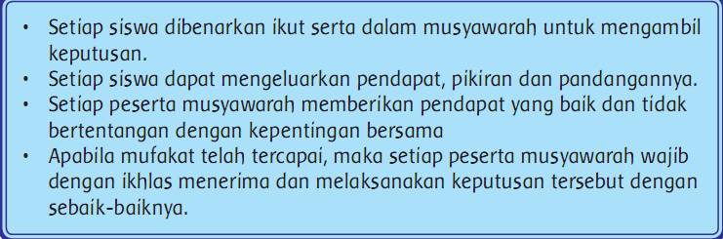  - Siswa menuliskan hasil musyawarah di kotak yang telah disediakan. Perwakilan kelompok mempresentasikan hasil musyawarah kelompok.  Ayo Bercerita  - Setelah perwakilan kelompok mempresentasikan hasil musyawarah, siswa memberikan pendapatnya bagaimana proses musyawarah yang dilakukan bersama kelompok. (Apakah berjalan dengan lancar, apakah keputusan yang diambil sesuai dengan usulan mereka?)  - Siswa melakukan refleksi kegiatan musyawarah kelompok dengan menjawab pertanyaan yang ada di buku paket.  - Siswa menuliskan pengalamannya melalui proses musyawarah di tempat yang telah disediakan.  Ayo Mencoba  - Guru memperlihatkan bola (boleh bola kaki/basket/voli) kepada siswa.  - Siswa menjawab pertanyaan guru terkait bahan pembuat bola tersebut (kulit/plastik/kulit sintesis).  - Siswa memerhatikan wacana yang ada di buku teks. Siswa diperkenal kan tentang bola yang terbuat dari kayu. Ada permainan bola kayu, yang mungkin jarang ditemui di Indonesia.  - Siswa memerhatikan penjelasan guru tentang kegiatan yang akan dilakukan hari ini yaitu kegiatan melempar dan menangkap bola dengan menggunakan bola yang terbuat dari plastik ataupun kulit sintetis.  - Kegiatan dilakukan di luar ruangan. Sebelumnya melakukan pemanasan. Pemanasan dilakukan sembari bermain.  - Siswa dibagi kedalam 3 kelompok, masing-masing kelompok diberikan nama Kelompok Api, Air, dan Kayu.  - Kelompok membuat barisan masing-masing. Guru memberikan aba-aba kepada siswanya.  - Ketika guru memberi aba-aba “Api”, maka kelompok Kayu harus berlari menghindar kejaran kelompok Api, sedangkan kelompok Air tetap diam di tempat. (Jelaskan, hal ini karena jika kayu terkena api, maka kayu akanterbakar habis)  - Setiap kelompok yang mengejar harus berusaha untuk menangkap anggota kelompok yang dikejarnya. Jika tertangkap maka siswa tersebut harus pindah dan menjadi anggota dari kelompok yang menangkapnya.  - Ketika guru memberi aba-aba “Air”, maka Kayu diam di tempat dan kelompok Air mengejar kelompok Api. Kelompok Kayu diam di tempat (kembali ke barisan). (Jelaskan, hal ini karena jika api terkena air, maka api akan mati)  - Ketika gurumu menyebutkan “Kayu”, maka Kayu yang akan mengejar Air, kelompok Api tetap diam di tempat. (Jelaskan, hal ini karena sifat kayu yang dapat menyerap air)  - Kelompok yang paling banyak mendapatkan tangkapan itulah pemenangnya.  - Kegiatan selanjutnya adalah berlatih teknik dasar melempar di kombinasikan dengan menangkap. Perhatikan dasar teknik melempar dan menangkap bola di bawah ini!  Gerakan Dasar Melempar Bola  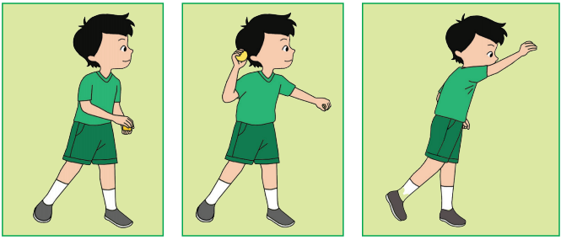  Gerakan Dasar Menangkap Bola  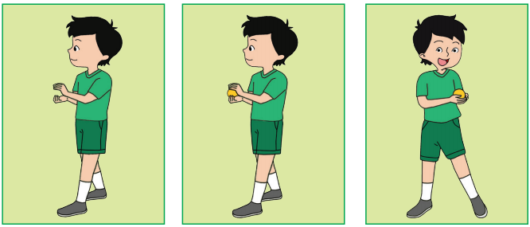  - Siswa berlatih untuk melempar dan menangkap bola secara berpasangan.  - Gerakan melempar dapat dikombinasikan dengan gerakan lempar bawah maupun muka.  - Selesai berlatih, kegiatan dapat ditutup dengan melakukan permainan bola tangan ataupun bermain lainnya.  (Creativity and Innovation) | 140  menit
Kegiatan  Penutup | - Siswa mapu mengemukan hasil belajar hari ini  - Guru memberikan penguatan dan kesimpulan  - Siswa diberikan kesempatan berbicara /bertanya dan menambahkan informasi dari siswa lainnya.  - Menyanyikan salah satu lagu daerah untuk menumbuhkan nasionalisme, persatuan, dan toleransi.  - Salam dan do’a penutup di pimpin oleh salah satu siswa. | 15  menit

- PENILAIAN (ASESMEN)
Penilaian terhadap materi ini dapat dilakukan sesuai kebutuhan guru yaitu dari pengamatan sikap, tes pengetahuan dan presentasi unjuk kerja atau hasil karya/projek dengan rubric penilaian.

Mengetahui  Kepala Sekolah,  NIP. | , Juli 2020  Guru Kelas 3  NIP.

LAMPIRAN

Penilaian terhadap proses dan hasil pembelajaran dilakukan oleh guru untuk mengukur tingkat pencapaian kompetensi peserta didik. Hasil penilaian digunakan sebagai bahan penyusunan laporan kemajuan hasil belajar dan memperbaiki proses pembelajaran. Penilaian terhadap materi ini dapat dilakukan sesuai kebutuhan guru yaitu dari pengamatan sikap, tes pengetahuan dan presentasi unjuk kerja atau hasil karya/projek dengan rubric penilaian sebagai berikut.

- Penilaian Sikap
Penilaian sikap sesuai dengan petunjuk pemakaian Buku Guru.
- Penilaian Pengetahuan.
- Latihan mengidentifikasi benda dan bukan benda.
Banyak pilihan: 9
Benar semua: (jumlah benar/9 x 100) =100
- Melengkapi tabel tentang jenis, sifat fisik dan ciri benda.
Banyak isian: 5
Benar semua: (jumlah benar/5 x 100) =100
- Latihan soal membaca ukuran panjang benga.
Banyak isian: 5
Benar semua: (jumlah benar/5 x 100) =100

- Penilaian Keterampilan
- Rubrik menulis cerita bergambar proses pembuatan benda terbuat dari kayu.
No | Kriteria | Baik sekali | Baik | Cukup | Perlu bimbingan
No | Kriteria | 4 | 3 | 2 | 1
1 | Kesesuaian  urutan proses  pembuatan  benda yang  terbuat dari  kayu. | Semua proses  sesuai dengan  urutan benda  yang terbuat dari  kayu. | Terdapat 1-2  kesalahan  dalam urutan  pembuatan  benda yang  terbuat dari kayu. | Terdapat lebih dari 2 kesa lahan  dalamurutan  pem buatan  benda yang  terbuat dari kayu. | Tidak satupun proses sesuai urutan pem buatan benda  yang terbuat dari kayu.
2 | Keserasiaan  gambar  dengan  keterangan  gambar. | Semua gambar  serasi dengan  keterangan  gambar. | Terdapat 1-2  gambar tidak  serasi dengan  keterangan  gambar. | Terdapat  lebih dari 2  gambar tidak  serasi dengan  keterangan  gambar. | Tid ak satupun  Gambar serasi dengan keterangan  gambar.
 | Penggunaan  huruf besar  dan tanda  baca. | Mengguna kan  huruf besar di  awal kalimat  dan nama orang,  serta mengguna-  kan tanda titik di  akhir kalimat. | Terdapat 1-2  kesalahan dalam  mengguna kan  huruf besar dan  tanda titik. | Terdapat lebih dari 2 kesalahan dalam mengguna kan huruf besar dan  tanda titik. | Tidak satupun  kalimat yang  menggunakan huruf besar dan tanda titik.
 | Penggunaan  kalimat  efektif. | Semua kata  mengguna kan  kalimat yang  efektif. | Terdapat 1-2  kalimat yang  menggunakan  kalimat kurang  efektif. | Terdapat lebih dari 2 kalimat yang menggunakan kali mat  kurang efektif. | semua kalimat  menggunakan  kalimat kurang  efektif.

- Daftar periksa melakukan musyawarah.
No | Nama Siswa | Keaktifan  mengemuka kan  pendapat |  | Keaktifan  mendengarkan  pendapat orang  lain |  | Kemampuan  menghargai  pendapat orang  lain |  | Kemampuan  mengambil  keputusan
No | Nama Siswa | T | T | T | BT | BT | BT | T | BT
1
2
3
4
5

- Daftar periksa mempraktikkan kegiatan melempar dan menangkap bola.
No | Nama Siswa | Kemampuan  melempar dengan  gerakan lempar  muka |  | Kemampuan  melempar bola  dengan gerakan  lempar bawah |  | Kemampuan  menangkap bola
No | Nama Siswa | T | BT | T | BT | T | BT
1
2
3
4
5

- SUMBER DAN MEDIA
- Buku Pedoman Guru Tema 3 Kelas 3 dan Buku Siswa Tema 3 Kelas 3 (Buku Tematik Terpadu Kurikulum 2013, Jakarta: Kementerian Pendidikan dan Kebudayaan, 2018).
- Media Ajar Guru Indonesia SD/MI untuk kelas 3
- Benda-benda yang terbuat dari kayu
- Bola

Refleksi Guru

